GESELLSCHAFT
FÜR CHRISTLICH-JÜDISCHE ZUSAMMENARBEIT
LÜNEBURG e.V.



Hans-Wilfried Haase
Erbstorfer Landstr. 15 c
21337 Lüneburg
Tel. (04131) 4004767
Internet: www.gcjz-lueneburg.de

Vortragsabend


Gerhard Glombik:
„Fritz Heinemanns Philosophie
als Verteidigung der Religion“

Mittwoch, 21. Februar 2018, 19.30 Uhr
Friedenskirche (Wichernstr. 32)

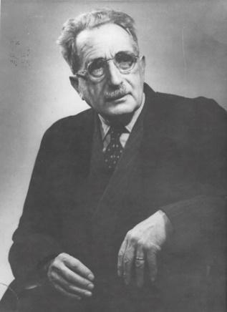
Fritz Heinemann (1889-1970) entstammte einer bedeutenden jüdischen Familie aus Lüneburg, er war der Enkel von Marcus Heinemann, der maßgeblich am Bau der Lüneburger Synagoge beteiligt war. 1907 machte er sein Abitur am Lüneburger Johanneum und wurde 1921 Dozent und 1930 außerordentlicher Professor für Philosophie in Frankfurt. Wegen seiner jüdischen Herkunft wurde er von den Nationalsozialisten 1933 entlassen und ging ins Exil erst nach Holland und Frankreich, dann nach England, wo er von 1939 bis 1956 als Professor am Manchester College in Oxford lehrte. Aus den leidvollen Erfahrungen der Katastrophen und Krisen des 20. Jahrhunderts entstanden die philosophischen Themen, mit denen Heinemann sich auseinandersetzte. Er suchte nach den Ursachen dieser Katastrophen und rang mit der Frage, welche Relevanz der jüdische Glaube an den einen Gott in der modernen Zeit mit ihren gesellschaftlichen und weltpolitischen Problemen noch haben könnte. Heinemann setzte sich sein ganzes Leben lang leidenschaftlich mit den großen philosophischen Strömungen seiner Zeit (Nihilismus, Existentialismus, Atheismus, Szientismus) auseinander. Sein eigener philosophischer Ansatz ist das so genannte „Resonanzprinzip“, das besagt, dass der Mensch in dauerhafter Beziehung zu Gott und zum All stehe.

Gerhard Glombik, ehemaliger Lehrer am Johanneum, hat sich schon länger mit dem Werk Heinemanns beschäftigt; sein Vortrag beruht auf Recherchen, die er im Heinemann- Archiv der Ratsbücherei Lüneburg gemacht hat, das 1972 eingerichtet wurde und etwa 90 Titel aus dem Nachlass Heinemanns umfasst, die seine Frau Ada Heinemann der Stadt Lüneburg überlassen hat. Der Vortrag wird durch eine Powerpoint-Präsentation ergänzt

